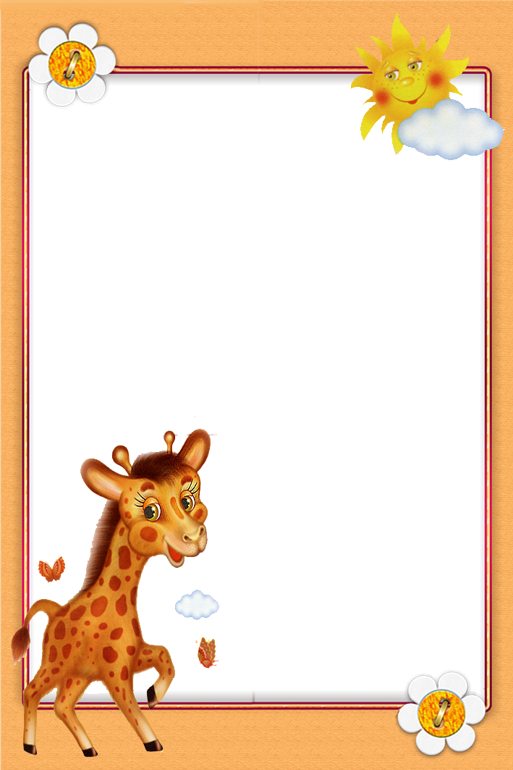

Африканские животные

Лев, Жираф, Слон.

Методические рекомендации для родителей по изучению лексической темы
Африканские животные.
«Лев, Жираф, Слон»

Уважаемые родители рекомендуем:

-Познакомить с животными жарких стран, их внешним видом, местом обитания, характером, повадками;
-формировать умение называть части тела животных,
-правильно называть взрослое животное и его детёнышей,
-расширять кругозор и словарный запас.
- развивать внимание, память, восприятие, мышление.
- развивать мелкую моторику рук в процессе художественной деятельности: рисования, аппликации, лепки, конструирования.

Дорогие ребята!
Сегодня мы с вами отправимся в Африку.

Что за Африка-страна,
Где лишь лето и весна,
Где кругом стоит жара –
Все узнать о ней пора.
Что за звери там живут,
Что за птицы там поют,
Сплошь загадками полна,
Что за Африка-страна?

Африка.
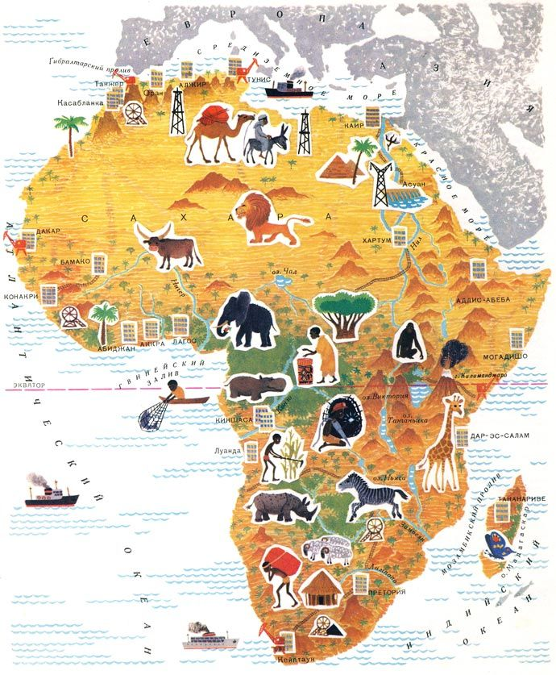
Расскажите детям про материк.
Африка - самый жаркий материк.
В Африке водятся животные, которых нет на других материках. Это и самое крупное животное — африканский слон, самое высокое — жираф, самое быстрое — гепард. Также в Африке обитают антилопы, зебры, носороги, бегемоты, львы и другие.
Слон

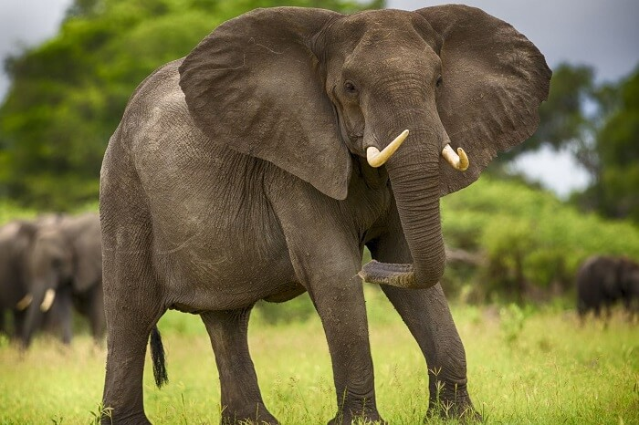
Прочитайте загадку ребенку.
Длинный хобот вместо носа.
В жаркий день в нем воду носит.
И огромными ушами
Машет словно парусами.
Этот добрый великан –
Житель дальних жарких стран.
Фруктов может съесть пять тонн
Серый африканский … (Слон).

Стихотворение про слона
Великан на свете слон.
Весит несколько он тонн.
Даже уши у слонов
Описать не хватит слов:
Опахалами махают,
Равных на Земле не знают! (Горева Е.)

Слон шагает по дороге.
Отчего он босоног?
На свои большие ноги
Он сапог
Найти не мог!
( Чичинадзе Г.)

Слон – это самое большое животное из тех, что живут на суше. Слон питается листьями и плодами деревьев, ветками и травой.
У слона огромные уши, толстые ноги и длинный хобот, которым он пользуется как рукой: срывает плоды с деревьев, обливается водой. Кожа у слона очень толстая. Ее не могут проткнуть даже самые острые колючки.
Слон никого не боится. Ведь если он рассердится, то может просто затоптать своего врага. Поэтому другие животные, и даже лев, относятся к нему с уважением и всегда уступают дорогу.

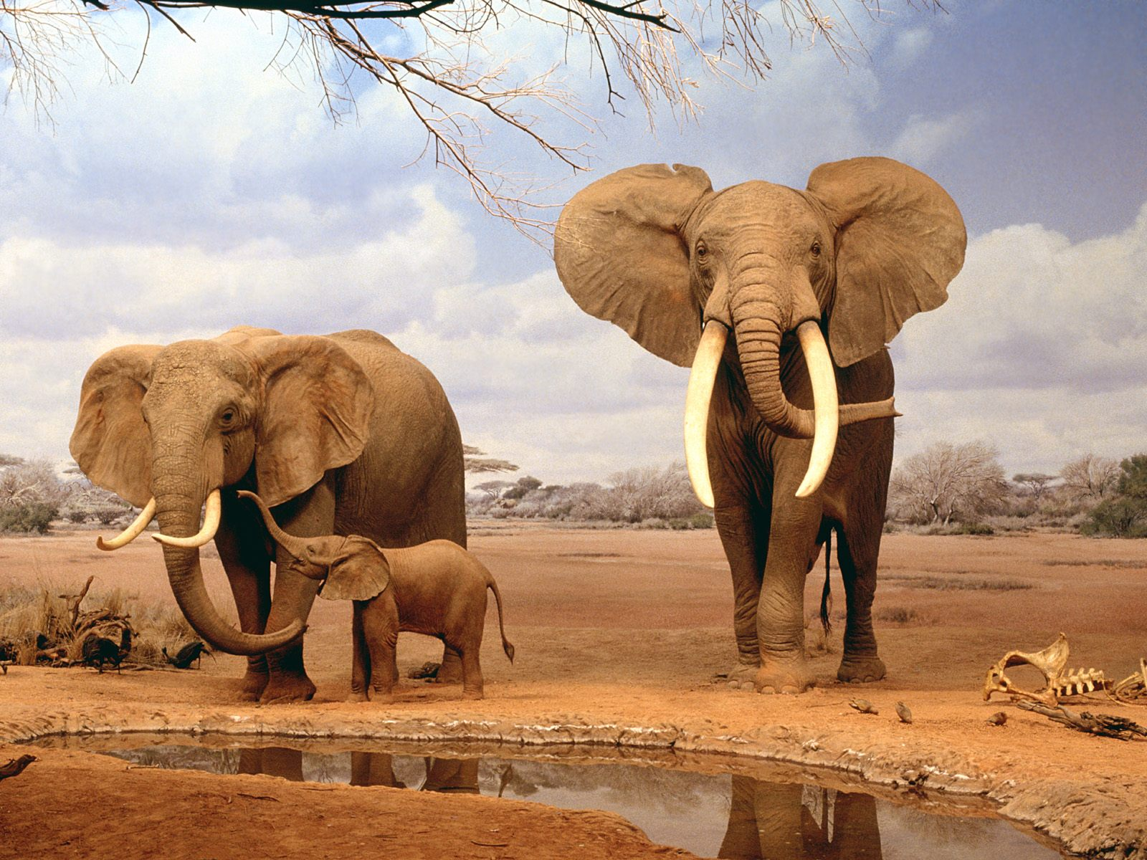

Покажите части тела слона. (голова, туловище, хобот, уши, бивни, ноги, хвост….)

Упражнение «Папа, мама, детеныши» Рассмотрите семью слонов. Назовите маму, папу, детеныша по образцу. Образец (слон, слониха, слоненок, слонята)

Упражнение «Подбери признак, подбери действие» Закончи предложения (подбери и назови как больше слов-признаков, слов-действий).
Слон (какой?)- большой, сильный, тяжелый, умный…
Слон (что делает?) – ходит, бегает, поднимает, купается, ищет корм…
Лев
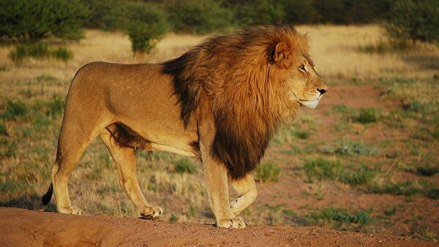
Загадка про льва
Грозный очень и отважный,
Гривой он могучей машет.
А рычит, как на распев
– Это сильный, храбрый... (Лев)

Стихотворение про льва
Рыжий лев живет в саванне,
Среди пастбищ и полей.
Африканец самый главный,
Потому что – царь зверей!

Лев – очень красивый и грозный зверь. Он невероятно силен и одним ударом лапы может свалить на землю даже быка. Львиный рев такой громкий, что от него можно оглохнуть. Неудивительно, что льва называют царем зверей.
У льва большая косматая грива и кисточка на хвосте. Большую часть времени он отдыхает или охраняет свою семью. Охотиться же обычно львица. Она чуть поменьше льва, и у нее нет гривы. Лев хищник и питается мясом.

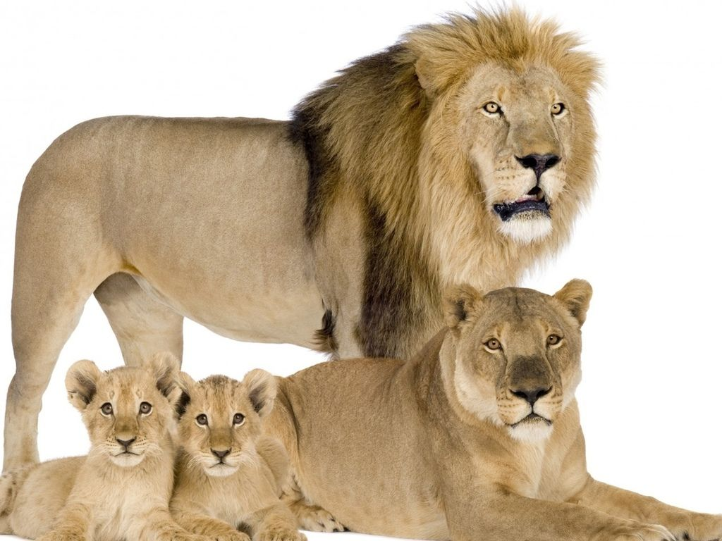

Покажите части тела льва. (голова, туловище, грива, уши, хвост, шерсть….)

Упражнение «Папа, мама, детеныши» Рассмотрите семью львов. Назовите маму, папу, детеныша по образцу. Образец (лев, львица, львенок, львята)

Упражнение «Подбери признак, подбери действие» Закончи предложения (подбери и назови как больше слов-признаков, слов-действий).
Лев (какой?)- хищный, быстрый, с гривой, сильный…
Лев (что делает?) – ходит, бегает, купается, рычит, охотиться, прыгает, подстерегает..

Жираф

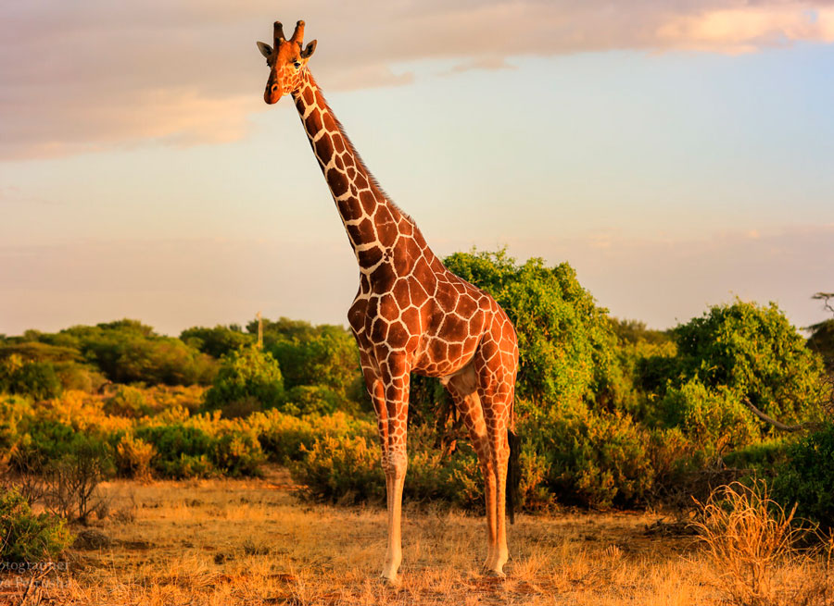
Загадка про жирафа.
Он пятнистый великан
– Шея длинная, как кран:
По сафари ходит «граф»,
А зовут его ... (жираф)
Стихотворение про жирафа
Посмотрите на жирафа-
Он высокий, выше шкафа,
Телефонной башни выше -
Он котенка снимет с крыши. Н. Родивилина
Жираф - это самое высокое животное. В первую очередь жираф отличается своим ростом и окраской. Кожа покрыта характерными темно-коричневыми пятнами. У жирафа длинная шея, на голове находятся два шерстяных рожка, у жирафа черные, с очень густыми ресницами. Также у жирафа присутствует небольшой хвост, который напоминает кисточку.

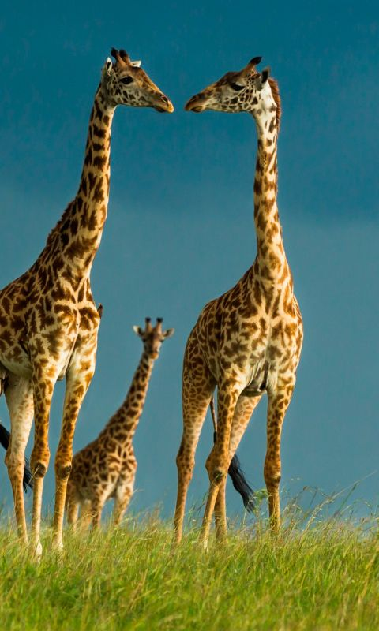

Покажите части тела жирафа. (голова, туловище, рожки, уши, длинная шея, хвост….)

Упражнение «Папа, мама, детеныши» Рассмотрите семью жирафов. Назовите маму, папу, детеныша по образцу. Образец (жираф, жирафа, жирафёнок, жирафята)

Упражнение «Подбери признак, подбери действие»
Закончи предложения (подбери и назови как больше слов-признаков, слов-действий).
Жираф (какой?)- высокий, пятнистый…
Жираф (что делает?) – ходит, стоит, пьет…

Найди и покажи на картине слона, слоненка, жирафа, льва, львицу …
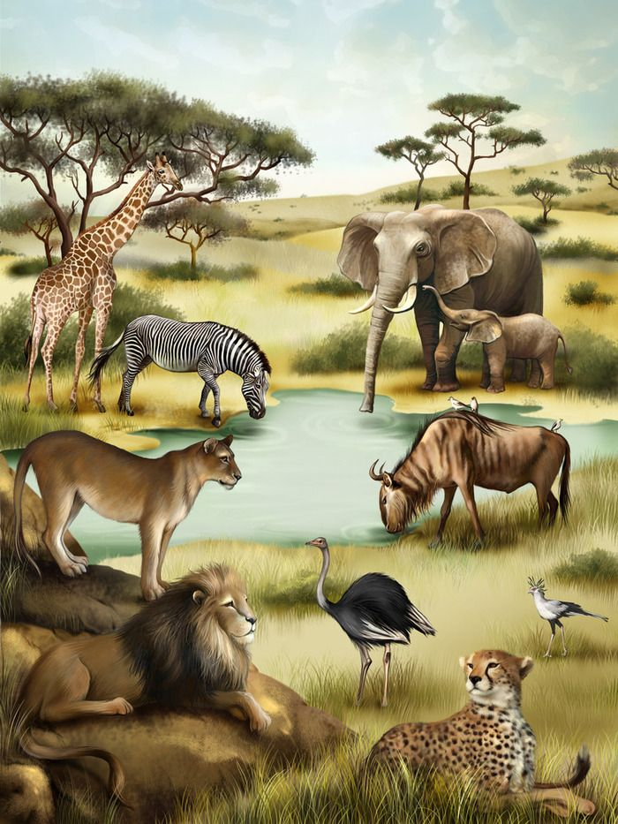

Математика
Повторите с детьми
Сравнение один-много-ни одного.
Сколько жирафов на картинке?
(Много)
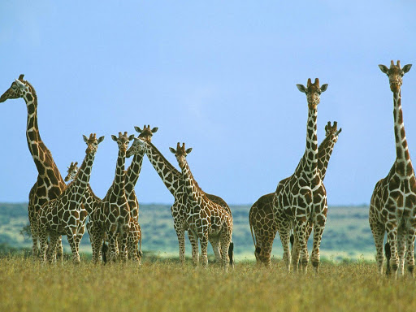

Сколько слонов? (один) Сколько животных на
картинке? (ни одного)
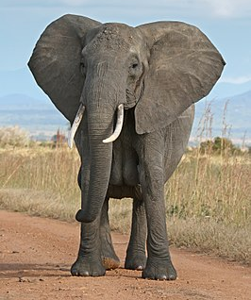

Сравнить
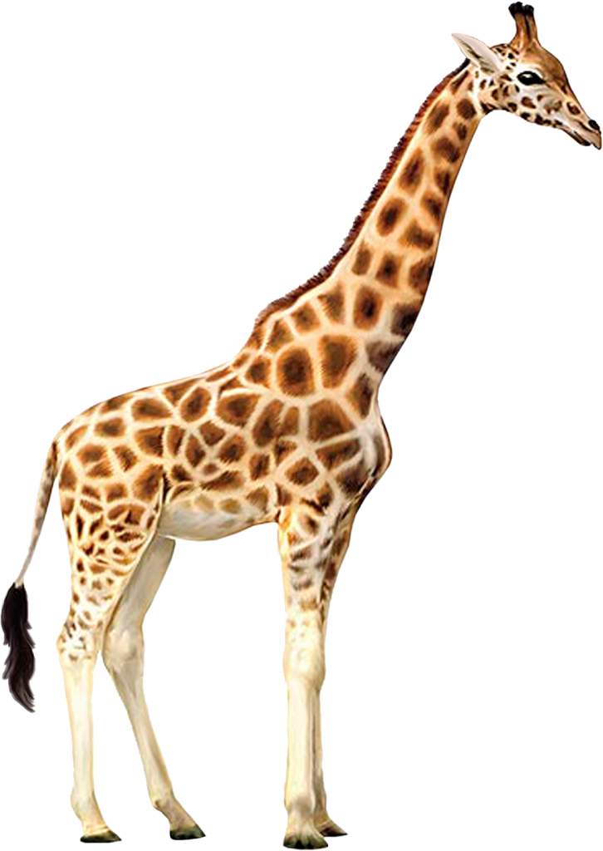
Высокий – низкий
Жираф высокий, а лев низкий.

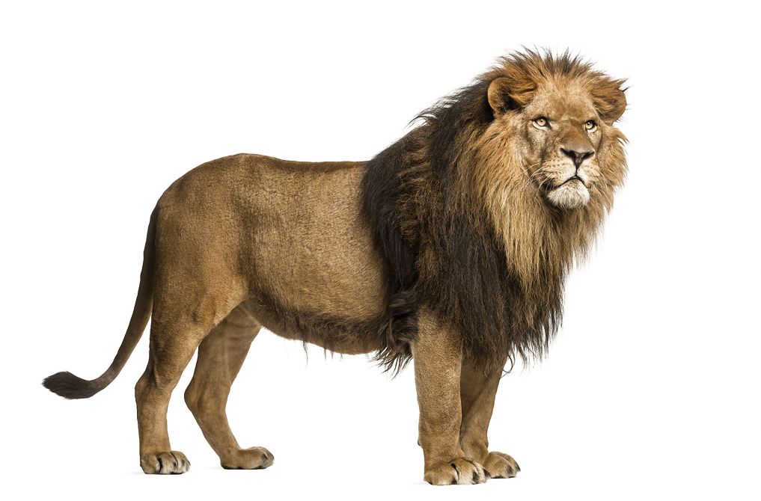

Сравнение множеств
Проверьте, всем ли слоникам достанется мяч, яблоко. Чего больше на картинке: слоников или мячей? Слоников или яблок? Сколько не хватает яблок?


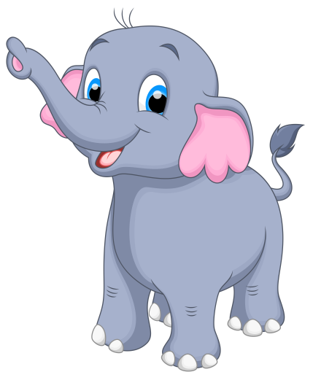

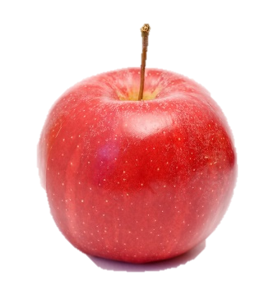

Найди различие
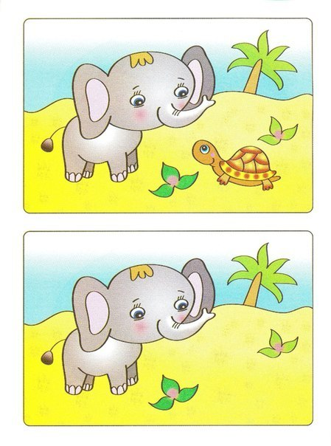

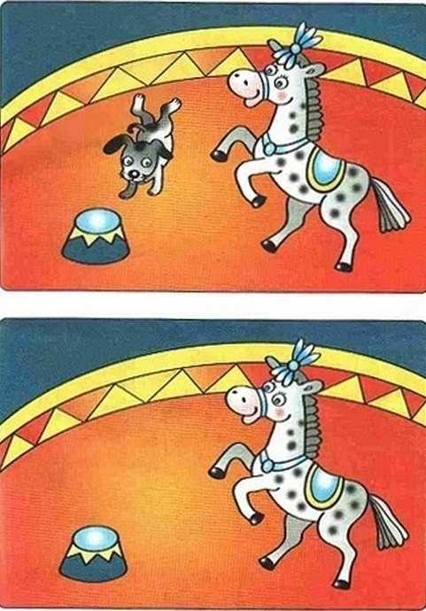

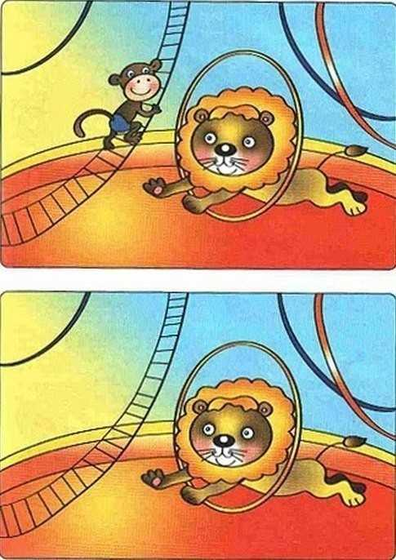

Лепим
(образец)

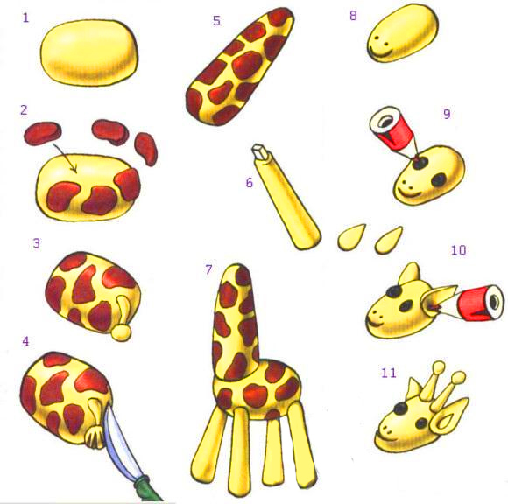

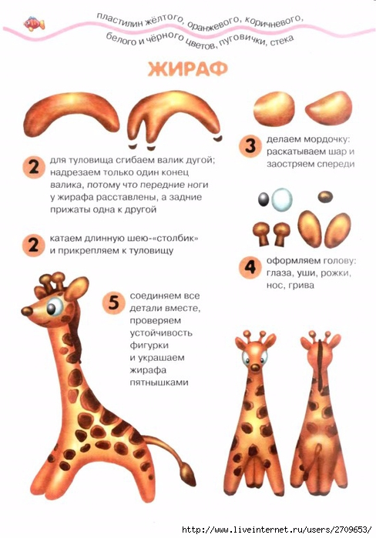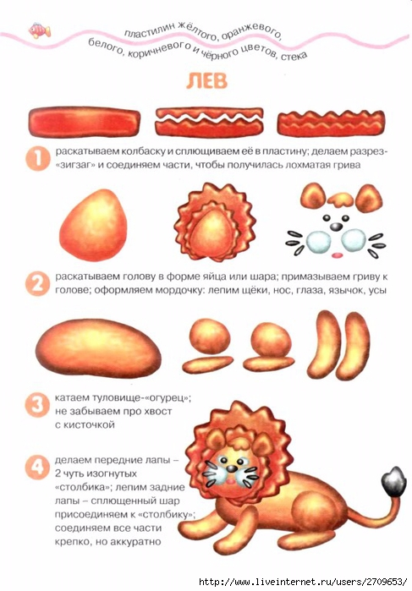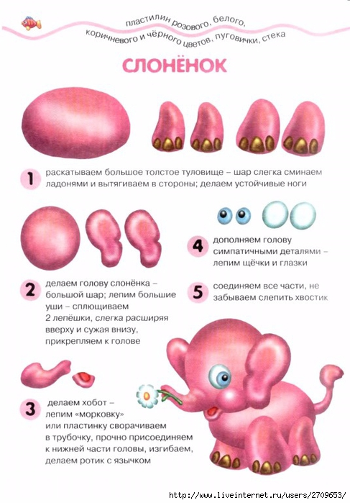

Рисуем
(образец)

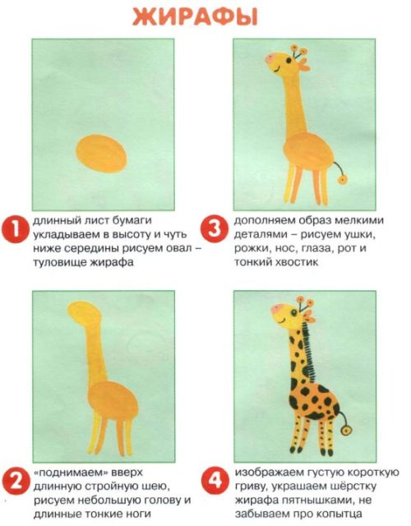
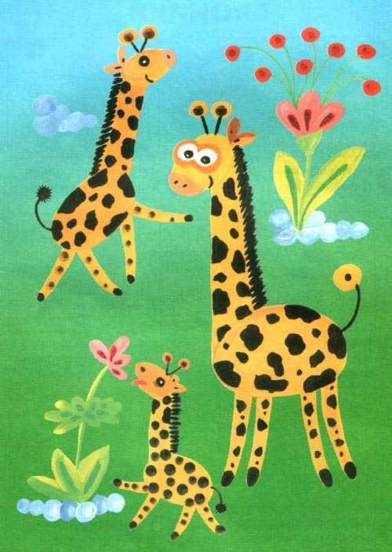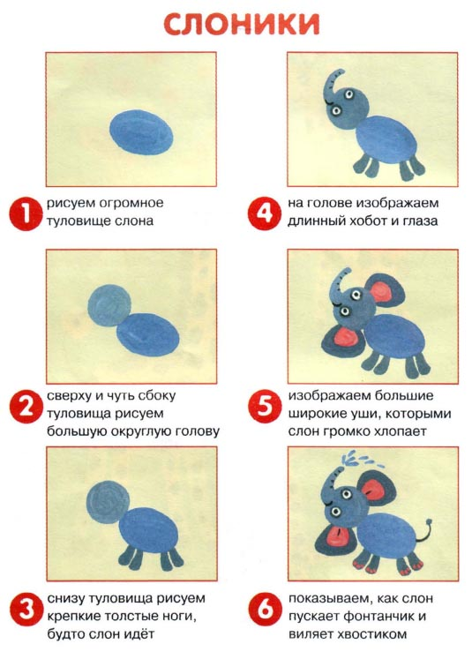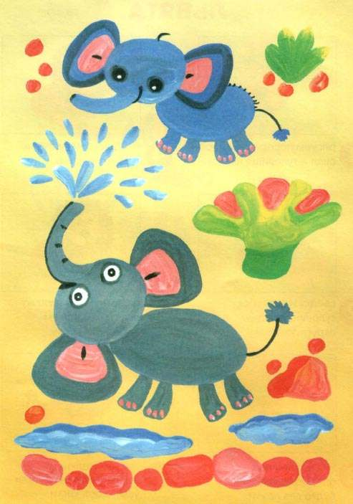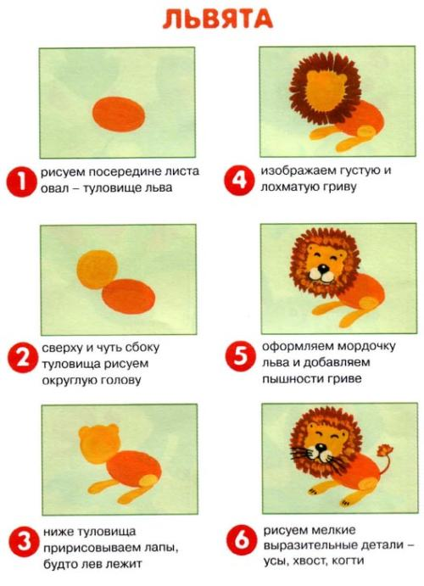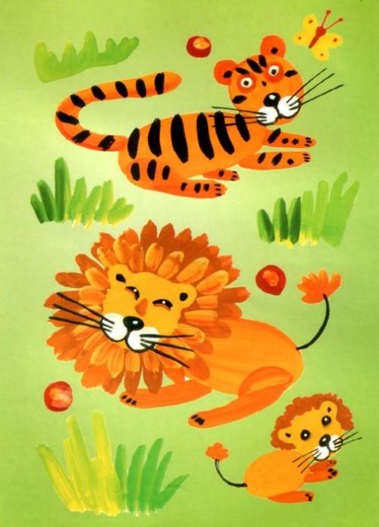

Рисование ладошками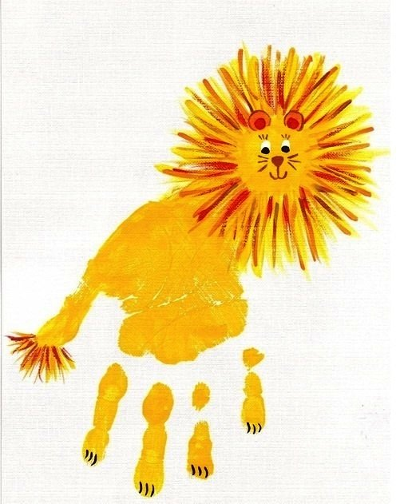
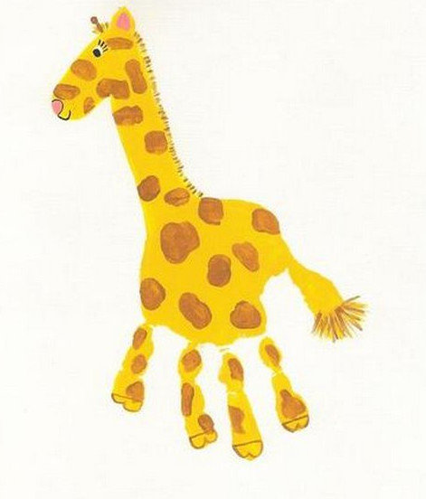

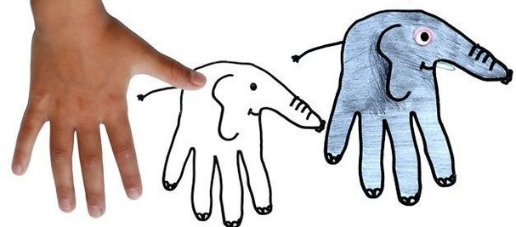


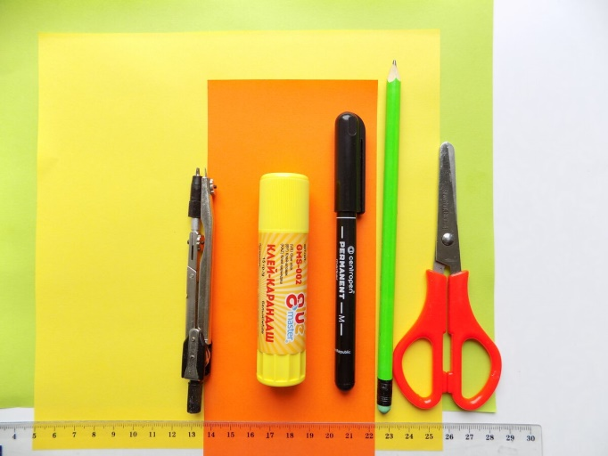
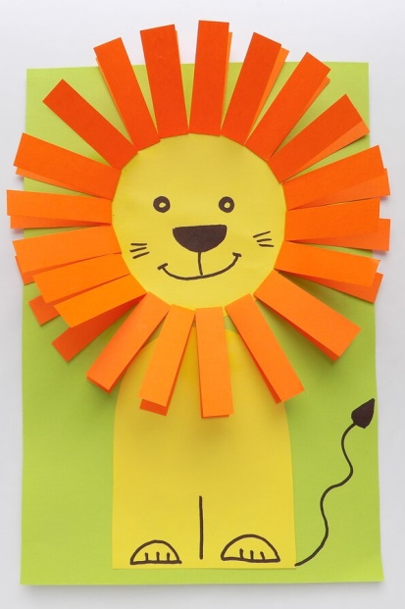
Аппликация

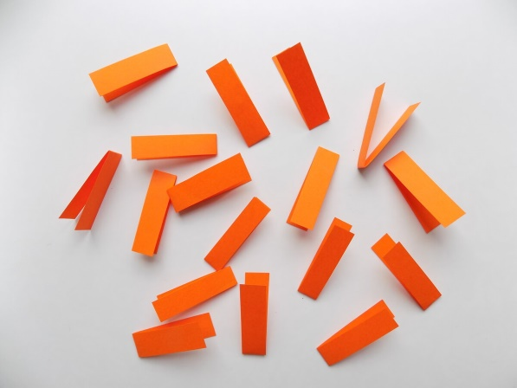
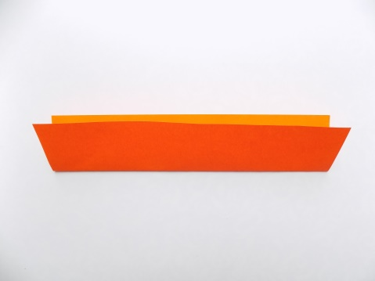





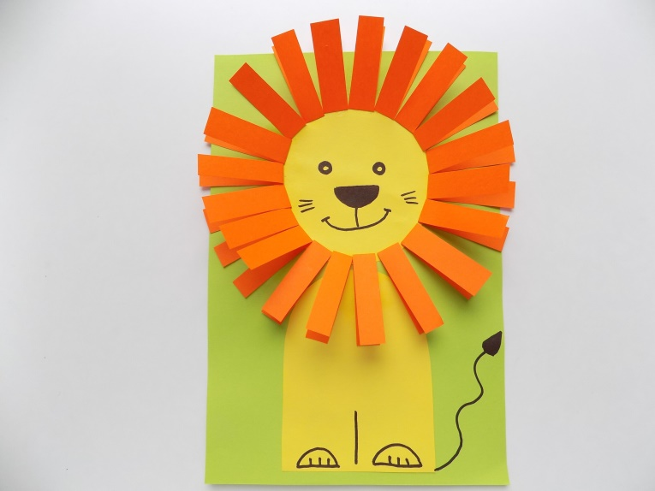

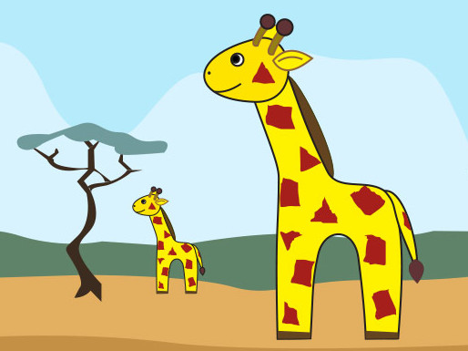
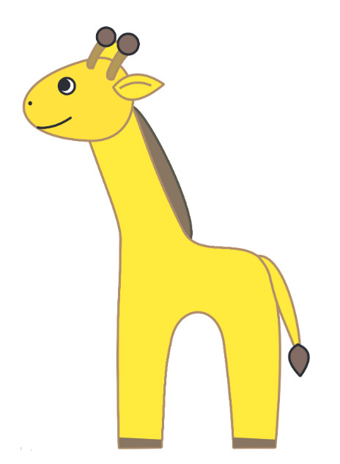
шаблон

Из коричневой бумаги «рвём» пятнышки, а затем приклеиваем их:
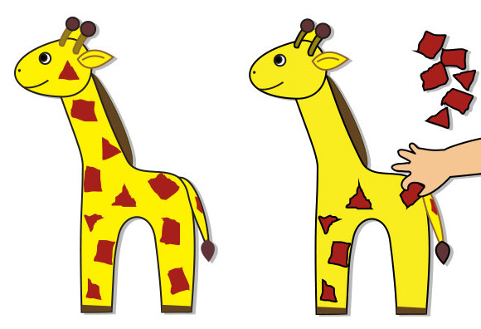
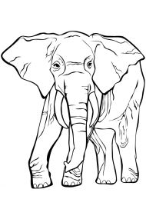
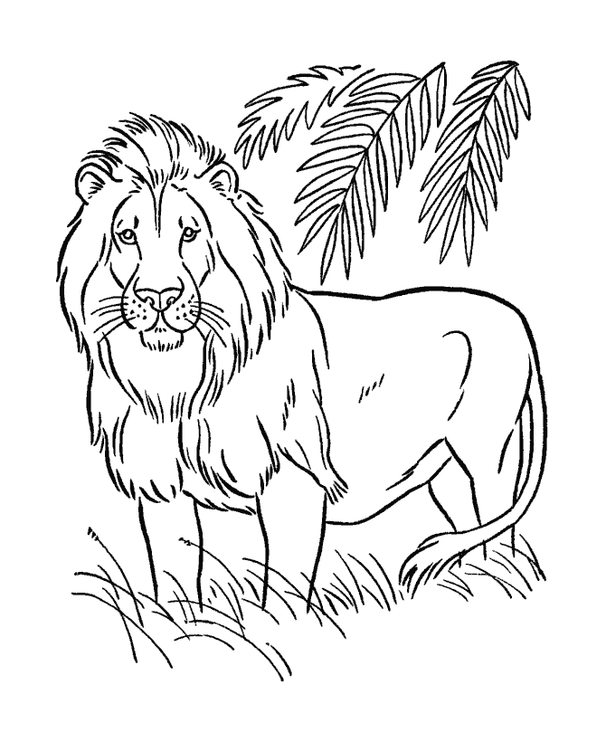
Раскраски

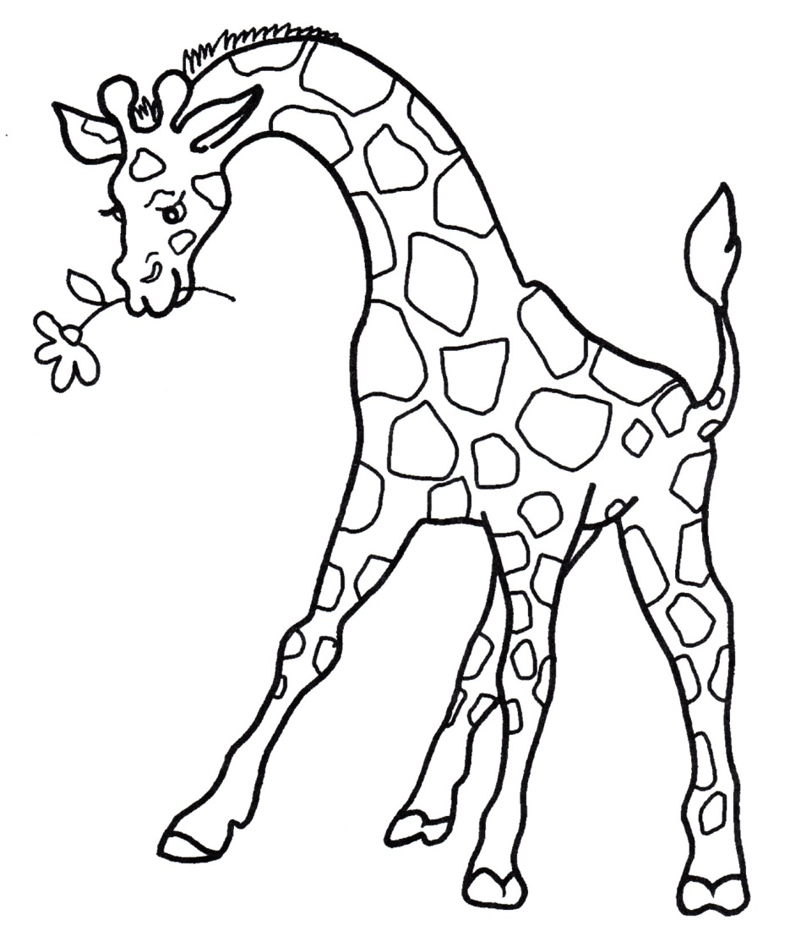
Дидактические игры
Найди тень. 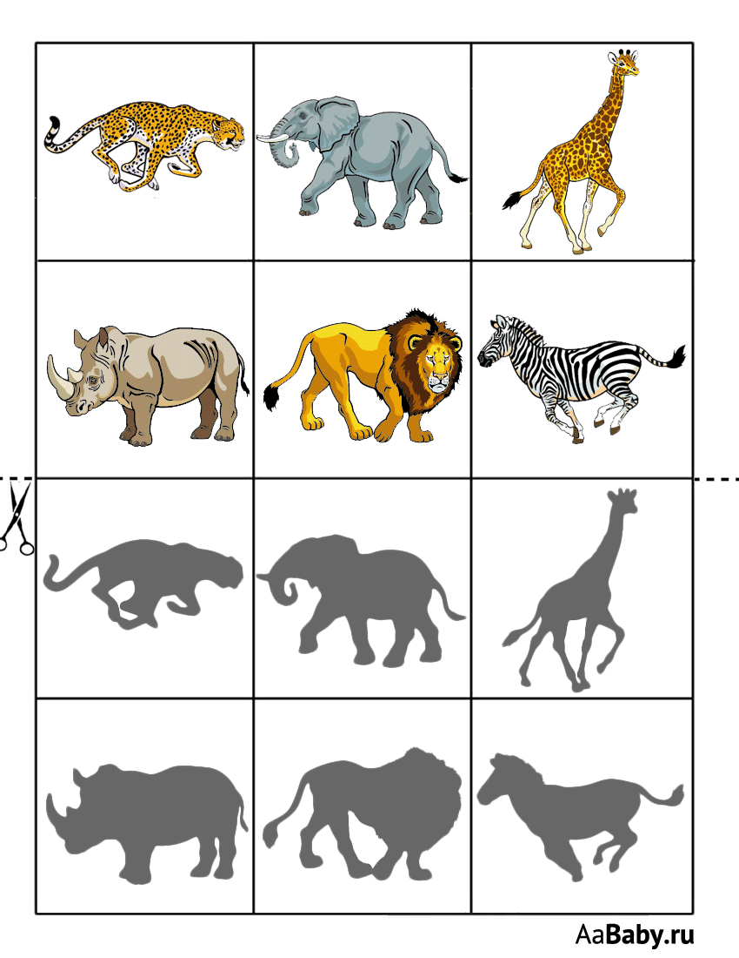
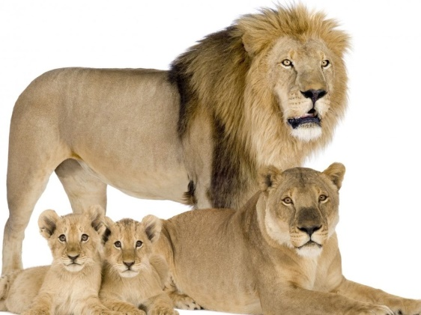
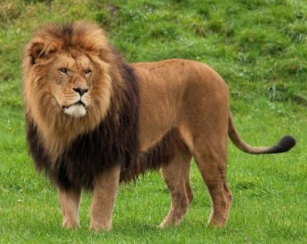
Найди пару.
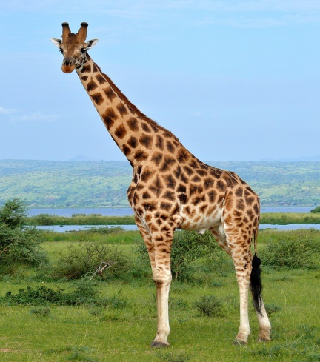

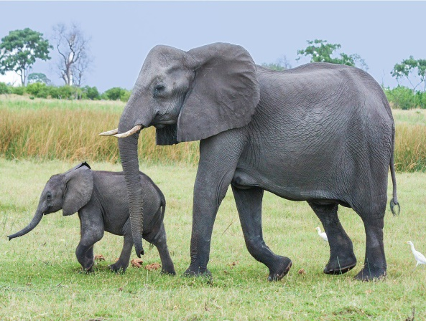

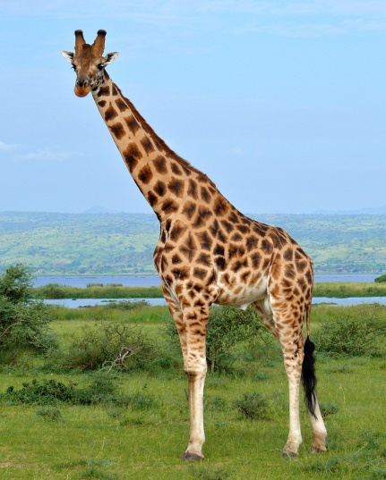

Физ. Минутка - координация речи с движением: “Звери”
Это – лев. Он царь зверей.
В мире нет его сильней
(Идем по кругу неторопливо, подняв голову)
А смешные обезьяны
Раскачали все лианы.
(пружинка, стоя в кругу, ноги на ширине плеч)
А вот умный, добрый слон
Посылает всем поклон
(ладони прижаты к голове, наклоны туловища вперед – вправо, вперед – влево)
Леопард так ловко скачет,
Словно наш любимый мячик.
(поскоки на месте)
Пони бегает, резвится,
Хочет с нами подружиться.
(бег по кругу поскоками)
Зебра головой качает
К себе в гости приглашает.
(руки на поясе, наклоны головы вправо – влево)

Пальчиковая гимнастика «В гости».
Африканский бегемот
В гости к слонику идёт.
Непременно по пути,
Также хочет он зайти:
К зебре, льву и носорогу.
Покажи ему дорогу!
(дети выполняют движения, произнося стихотворения вначале шёпотом, а затем в полный голос.)

Игра подвижная «У жирафа пятна, пятна…»
У жирафов пятна, пятна, пятна, пятнышки везде.
У жирафов пятна, пятна, пятна, пятнышки везде.
(Хлопаем по всему телу ладонями).
На лбу, ушах, на шее, на локтях,
На носах, на животах, на коленях и носках.
(Обоими указательными пальцами дотрагиваемся до соответствующих частей тела.
У слонов есть складки, складки, складки, складочки везде.
У слонов есть складки, складки, складки, складочки везде.
(Щипаем себя, как бы собирая складки).
На лбу, ушах, на шее, на локтях,
На носах, на животах, на коленях и носках.
(Обоими указательными пальцами дотрагиваемся до соответствующих частей тела).

Четвертый лишний
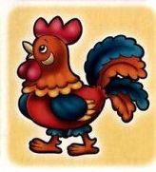
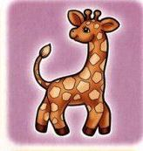
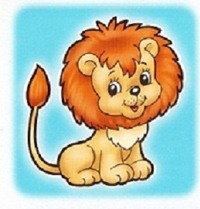
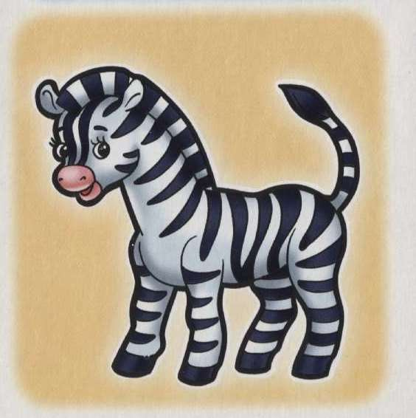
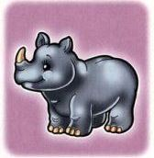
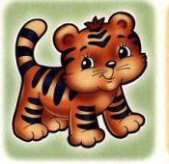
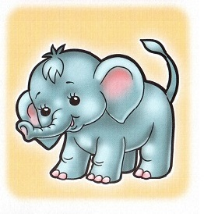
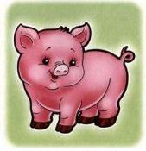

Прочитать сказки, рассказы.
«Айболит», «Телефон» Чуковский К.И.
Бианки В. «Зоопарк»
С. Маршак. «Зоосад», «Жираф», «Зебры», «Страусенок», «Пингвин», «Верблюд», «Где обедал воробей» (из цикла «Детки в клетке»);
В. Маяковский. «Что ни страница — то слон, то львица»
Л. Муур. «Крошка Енот и Тот, кто сидит в пруду», пер. с англ. О. Образцовой
А.Барто . «Слон»

Всем здоровья!
С уважением, воспитатели группы «Светлячок»
Мы вместе!

